То есть по сути свойство Name ничего не хранит, оно выступает в роли посредника между внешним кодом и переменной name.
Возможно, может возникнуть вопрос, зачем нужны свойства, если мы можем в данной ситуации обходиться обычными полями класса? Но свойства позволяют вложить дополнительную логику, которая может быть необходима при установке или получении значения. Например, нам надо установить проверку по возрасту:
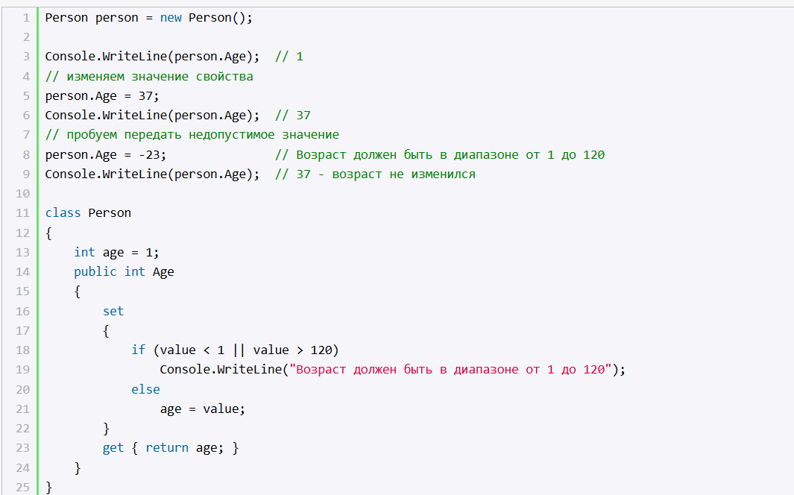
В данном случае переменная age хранит возраст пользователя. Напрямую мы не можем обратиться к этой переменной - только через свойство Age. Причем в блоке set мы устанавливаем значение, если оно соответствует некоторому разумному диапазону. Поэтому при передаче свойству Age значения, которое не входит в этот диапазон, значение переменной не будет изменяться:
Консольный вывод программы:
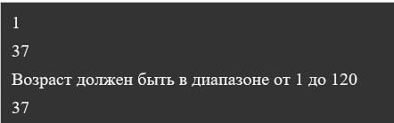
Возраст должен быть в диапазоне от 1 до 120

Таким образом, свойство позволяет опосредовать и контролировать доступ к данным объекта.
Свойства только для чтения и записи
Блоки set и get не обязательно одновременно должны присутствовать в свойстве. Если свойство определяет только блок get, то такое свойство доступно только для чтения - мы можем получить его значение, но не установить.
И, наоборот, если свойство имеет только блок set, тогда это свойство доступно только для записи - можно только установить значение, но нельзя получить:
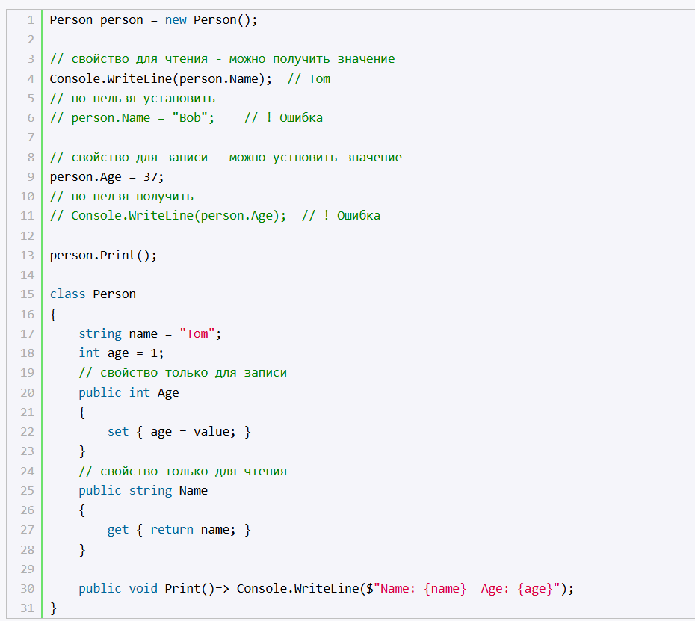
Здесь свойство Name доступно только для чтения, поскольку оно имеет только блок get:
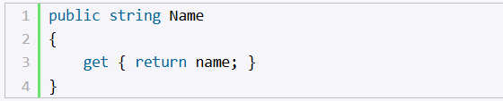
Мы можем получить его значение, но НЕ можем установить:
А свойство Age, наоборот, доступно только для записи, поскольку оно имеет только блок set:
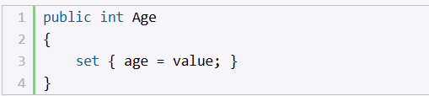
Можно установить его значение, но нельзя получить:
Вычисляемые свойства
Свойства необязательно связаны с определенной переменной. Они могут вычисляться на основе различных выражений
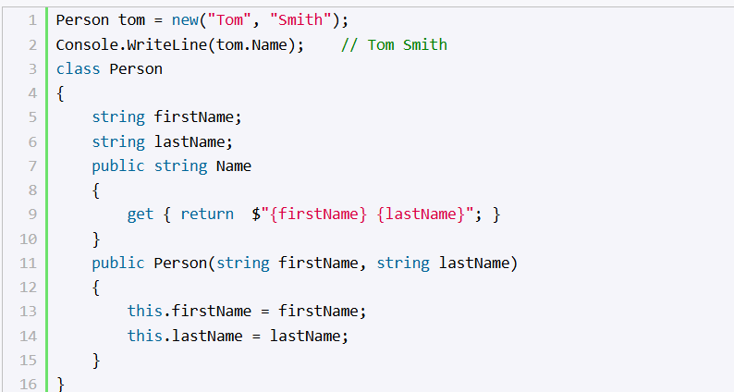
В данном случае класс Person имеет свойство Name, которое доступно только для чтения и которое возвращает общее значение на основе значений переменных firstName и lastName.

Модификаторы доступа
Мы можем применять модификаторы доступа не только ко всему свойству, но и к отдельным блокам get и set:
